Химия
Тема: «Решение задач »
Задание: На примере задач №2, 3, 4.
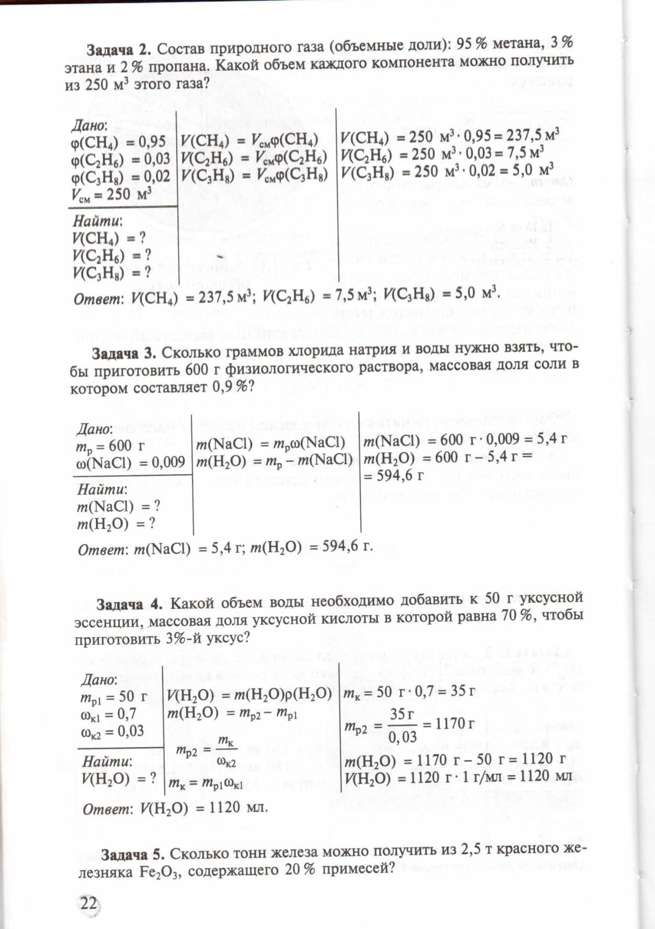
Решить следующие задачи:
Задача 2а. Состав природного газа: 80% метана, 11% этана и 9% пропана. Какой обьем каждого компонента можно получить из 280 м³ этого газа?
Задача 3а. Сколько граммов хлорида натрия и воды нужно взять, чтобы приготовить 950 г. физиологического раствора, массовая доля соли в котором составляет 0,6%.
Задача 4а. Какой объем воды необходимо добавить к 130 г уксусной эссенции, массовая доля уксусной кислоты в которой равна 70%, чтобы приготовить 9%-й уксус?

Ответы присылать на электронную почту g.arshanova@yandex.ru
Viber, WhatsApp 89233539536,
Работу необходимо подписывать!!!
Обязательно писать тему и дату проведения урока!!!
Работу присылать 16.11.2020 г.

